成都信息工程大学课堂测试试卷IV
一、判断题. (正确的填 T, 错误的填 F. 每小题2分，共8分)
1．函数极限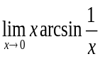不存在. ( )
2．函数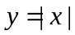在定义域上可微. ( )
3．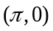是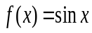的拐点. ( )
4．设在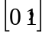上二阶可导且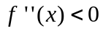, 则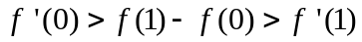.
( )
二、单项选择题. (每小题只有一个正确选项. 每小题2分，共8分)
1．已知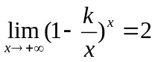, 则( ).
(A)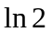 (B)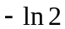 (C)0 (D)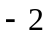
2. 是函数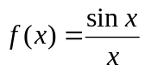的( )间断点.
(A)可去 (B)跳跃 (C)振荡 (D)无穷
3. 设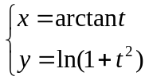确定函数, 则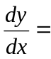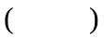.
(A)1 (B) (C)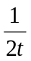 (D)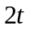
4. 反常积分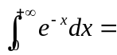( ).
(A)0 (B) (C)-1 (D)1
三、求下列极限. (每小题5分，共10分)
1. 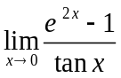 2. 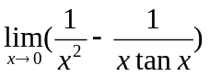
四、求下列函数的导数或者微分. (每小题6分，共12分)
1. 设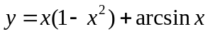, 求
2. 设函数由方程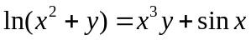确定, 求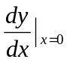.
五、设函数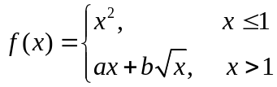在处可导，求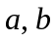的值.(6分)

六、求下列积分. (每小题8分，共24分)
1. 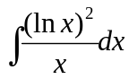 2.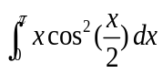 3.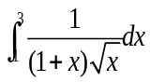
七、设曲线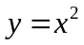与直线所围成的平面图形为, 求的面积.(7分)
八、欲制造一个无盖圆柱形油罐, 体积为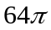立方米, 问底半径和高分别等于多少
时, 才能使表面积最小? (8分)
九、求解下列微分方程. (每小题6分, 共12分)
1. 求微分方程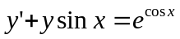的通解.
2. 求微分方程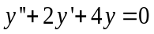的通解.
十、证明: 方程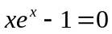在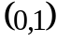内有且仅有一个实根. (5分)

